EJERCICIO DE MISIONEROS Y CANÍBALES

Javier Mauricio Gil Cardona:

*Ingeniería de sistemas y computación, UTP, Pereira, Colombia*

mauriciogi@utp.edu.co

***Resumen*— En el ejercicio tenemos varios actores, como lo son 3 caníbales y tres misioneros lo cuales están los seis al lado de un río y por una balsa en la cual solo caben 2 al mismo tiempo tiempo se tiene que lograr el modelo de cómo se debe cruzar el rió para que los seis lleguen al otro lado, pero se debe tener en cuenta que en ninguno de los casos debe haber más caníbales que misioneros en un lado del río por que el misionero sería comido por el caníbal**

***Palabras clave—* Canibal, Misioneros, río, balsa**

***Abstract*— In the exercise we have several actors, such as 3 cannibals and three missionaries what are the six next to a river and for a raft in which only 2 fit at the same time you have to achieve the model of how to cross he laughed so that the six reach the other side, but it should be borne in mind that in no case should there be more cannibals than missionaries on one side of the river by the missionary would be eaten by the cannibal**

***Key Word* — Canibal, Missionaries, river, raft**

1. INTRODUCCIÓN

En este documento se plasmará el resultado del modelo del ejercicio de los tres misioneros y los tres caníbales

Esto se logró mediante un diagrama hecho en el software Dia

1. CONTENIDO

En primera instancia tenemos a los seis en un lado del río para empezar se mandan dos caníbales al otro lado del río quedando tres misioneros y un caníbal del otro lado, alguno de los caníbales se devuelve con la balsa y se lleva al tercer canibal, quedando así tres caníbales de un lado y tres misioneros al otro lado. la **TABLA 1.0** muestra el avance del modelo hasta este momento

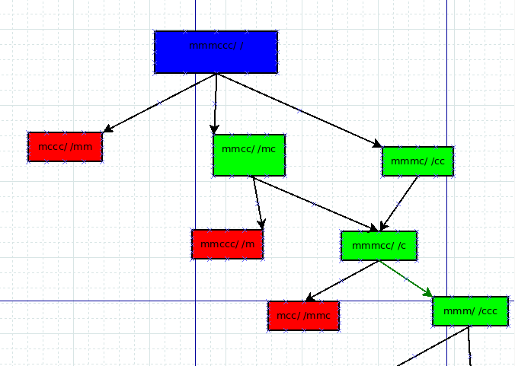

**TABLA 1.0**

Posterior a esto uno de los caníbales se devuelve de nuevo con la balsa quedando en el lado donde estaban los tres misioneros, dos de estos últimos toman la balsa y pasan al otro lado quedando un misionero y un caníbal de un lado y al otros dos misionero y dos caníbales, como se muestra en la **TABLA 1.1 .**

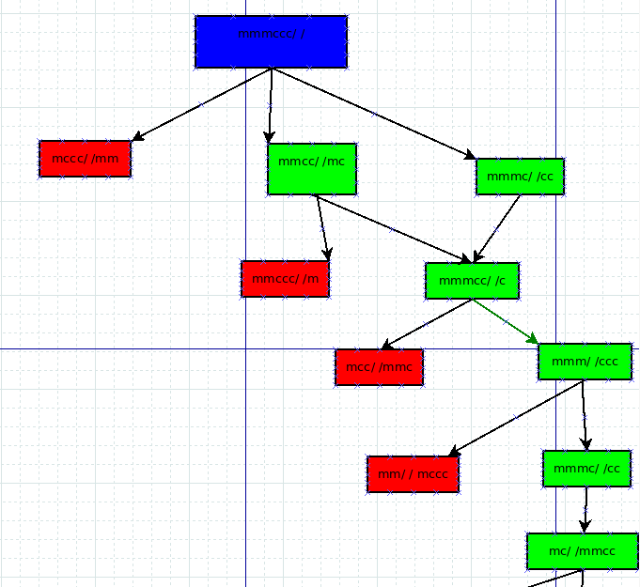

**TABLA 1.1**

Después de esto un misionero y un caníbal se devuelven en la balsa quedando así similar al estado anterior pero en distintos lados, es decir; dos misioneros y dos caníbales de un lado y al otro uno de cada uno.

Después de esto los dos misioneros que están a un lado se van en la balsa quedando así dos caníbales en un lado y al otro están tres misioneros con un caníbal como se muestra en la **TABLA 1.2**

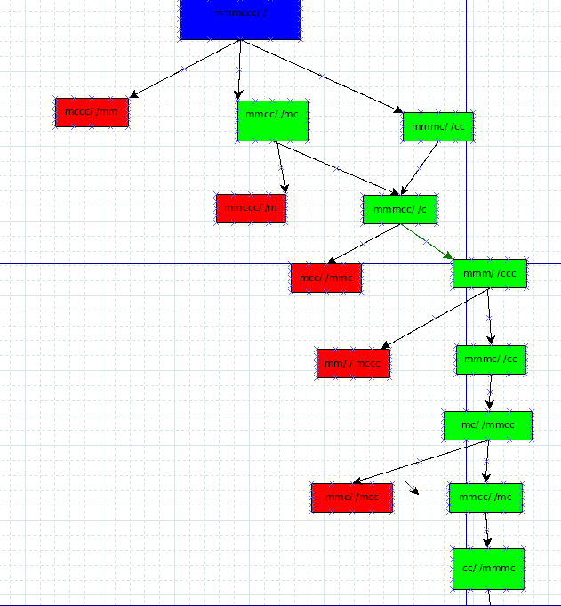

**TABLA 1.2**

En el siguiente paso se mandará al caníbal que está junto a los tres misioneros al otro lado del río, donde están los otros dos caníbales quedando tres caníbales de un lado y del otro los tres misioneros, Dos de los 3 caníbales se van en la balsa al lado del río donde se encuentran los tres misioneros después uno de cualquiera de los dos grupos puede devolverse e ir por el caníbal restante y volver quedando así las seis personas al otro lado del río, en la  **TABLA 1.3** se puede apreciar el modelo completo.

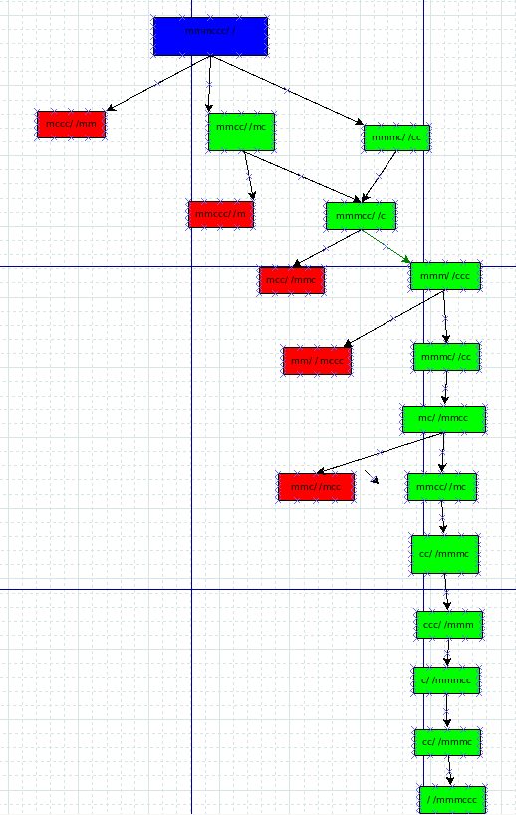

1. CONCLUSIONES

Salieron varios estados en el modelo, se tuvieron 12 niveles de estados en el diagrama.

Muchos estados erróneos que son los que se encuentran en rojo se pudieron debido a que la combinación ya se encontraba representada en algún nivel más arriba

RECOMENDACIONES

Para lograr la realización de este modelo se recomienda saber muy bien su solución y tener muy en cuenta las reglas a cumplir, como por ejemplo que en ninguno de los lados puede haber más caníbales que misioneros.